A sociedade europeia e a Península Ibérica nos séculos IX a XII
Observa a fonte 1.
1.
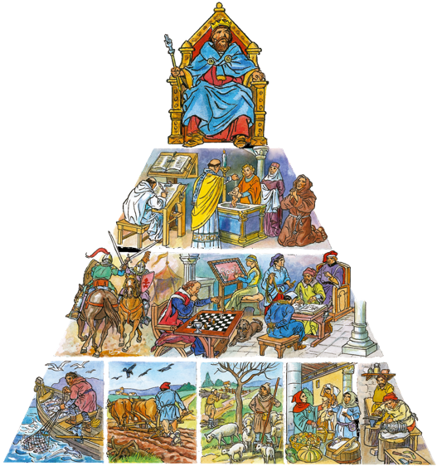
A
B
C
Pirâmide social medieval.
F1

1.1 Faz corresponder os seguintes grupos sociais «Povo», «Clero» e «Nobreza» às letras , e da fonte 1.
A
B
C
1.2 Escreve o número correto (coluna A) junto de cada alínea (coluna B). Poderás repetir o número da coluna A junto das alíneas da coluna B.
Coluna A | Coluna B
- Povo  - Clero  - Nobreza | A. O serviço religioso era a sua principal função  B. Grupo privilegiado  C. A defesa do reino era a sua principal função  D. Aplicação de justiça nas suas terras  E. Isenção de pagamento de impostos ao rei  F. Trabalhava para sustentar toda a população do reino  G. Grupo não privilegiado

Lê as fontes 2 e 3.
2.
F2  As relações entre senhores  e camponeses  Como é sabido por todos que eu não tenho meios para me vestir e alimentar, pedi a vossa piedade e a vossa vontade concedeu-ma, e permitiu-me ser trazido e entregue à vossa proteção.  Fórmula Turonensis (séc.VIII),  cit. por Georges Duby,  historiador francês do século XX, 1980 | F3  As relações feudo-vassálicas  Seja por todos conhecido como eu, Afonso, pela graça de Deus, rei de Aragão, […] dou e concedo a ti, Guilherme de Anglesola, o meu castelo de Mur, e tomá--lo-ás como obrigação de serviço e fidelidade. Dou-te este castelo com todos os seus limites e pertences: […] Dou-to como feudo e tu me prestarás serviços e serás fiel perpetuamente, tanto a mim como aos meus sucessores.  Doação de um feudo pelo rei Afonso II de Aragão,  1192 (adaptado)
2.1 Indica com V as afirmações que consideras verdadeiras e com F as afirmações que consideras falsas.
(A) O suserano deste contrato é Afonso II, rei de Aragão.
(B) O vassalo deste contrato é Henrique de Anglesosla.
(C) O feudo recebido pelo vassalo foi o castelo de Mur.
(D) As duas obrigações do vassalo para com o suserano são a fidelidade e o serviço nos trabalhos da agricultura.
(E) Este acordo chamava-se «contrato de arrendamento».
Observa a fonte 4.
B
3.
A | C
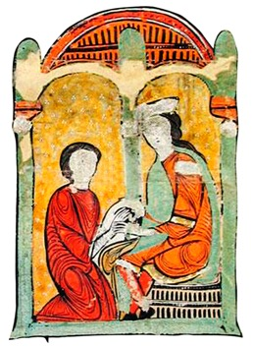 | 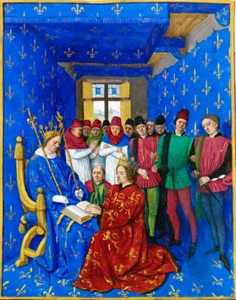 | 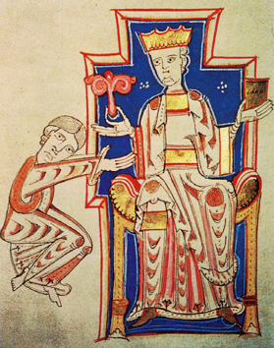
F4

3.1 Seleciona a única opção que pode legendar corretamente a fonte 4.
(A) A – Investidura; B – Homenagem; C – Juramento de fidelidade.
(B) A – Homenagem; B – Investidura; C – Juramento de fidelidade.
(C) A – Juramento de fidelidade; B – Homenagem; C – Investidura.
(D) A – Homenagem; B – Juramento de fidelidade; C – Investidura.
3.2 Na fonte 4 (A e C), o senhor que está sentado é:
(A) o suserano, que devia aconselhar o vassalo e servir no seu exército.
(B) o vassalo, que devia ser fiel ao suserano e prestar serviços em troca do feudo.
(C) o suserano, que dava um feudo ao vassalo e recebia deste a sua fidelidade e serviços.
(D) o vassalo, que dava um feudo ao suserano e recebia deste a sua fidelidade e serviços.
3.3 Na fonte 4 (A e C), o senhor que está ajoelhado é:
(A) o suserano, que devia aconselhar o vassalo e servir no seu exército.
(B) o vassalo, que devia ser fiel ao suserano e prestar serviços em troca do feudo.
(C) o suserano, que dava um feudo ao vassalo e recebia deste a sua fidelidade e serviços.
(D) o vassalo, que dava um feudo ao suserano e recebia deste a sua fidelidade e serviços.
3.4 Na fonte 4, na imagem C:
(A) o vassalo dá ao suserano o feudo, que pode ser uma terra, dinheiro ou um cargo.
(B) o suserano dá ao vassalo o senhorio, que pode ser uma terra, dinheiro ou um cargo.
(C) o suserano dá ao vassalo o feudo, que pode ser uma terra, dinheiro ou um cargo.
(D) o suserano dá ao vassalo um domínio senhorial, em que o vassalo tem muitos poderes.
3.5 Na fonte 4, podemos afirmar que está representada:
(A) a sociedade feudal, que é profundamente hierarquizada, em que o suserano dos suseranos é o rei e seguem-lhe os grandes senhores (a aristocracia), que, por sua vez, tinham os seus vassalos;
(B) a sociedade medieval, que é profundamente igualitária, em que o suserano dos suseranos é o rei e seguem-lhe os grandes senhores (a aristocracia), que, por sua vez, tinham os seus vassalos;
(C) a sociedade medieval, que é profundamente igualitária, em que o rei é o chefe máximo da Igreja e seguem-lhe os nobres, que, por sua vez, tinham os seus camponeses;
(D) a sociedade feudal, que é profundamente hierarquizada, em que o suserano dos suseranos é o rei e seguem-lhe os grandes senhores (a aristocracia), que, por sua vez, tinham os seus suseranos.

Observa as fontes 5 e 6 e lê a fonte 7.
4.

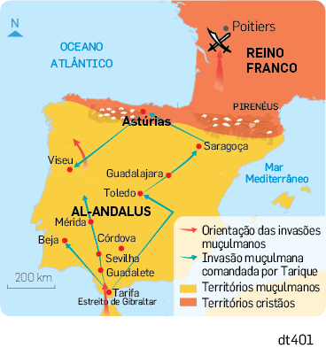  A invasão muçulmana  da Península Ibérica.  F5 | 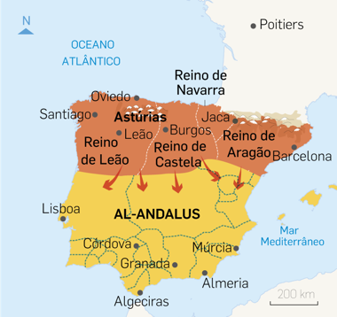  Avanços das conquistas cristãs.  F6

F7

A visão de um cristão acerca do conflito
com os Muçulmanos
O criminoso Tarique [chefe dos Muçulmanos que comandou a invasão da Península Ibérica em 711] enviou então soldados a Munuza para prenderem Pelágio e o levarem algemado para Córdova.
[Pelágio fugiu], dirigindo-se para as montanhas. Daqui enviou mensageiros a todos os Astúres para se reunirem e o elegerem rei] […].
O rei mandou […] um exército inumerável [que contava com cruzados]. […] Os Cristãos saíram da montanha para combater os inimigos.

Crónica de Afonso III, rei das Astúrias (adaptado)
4.1 Risca a informação errada no texto seguinte.
Os Muçulmanos entraram na Península Ibérica pelo estreito do Suez/de Gibraltar, vindos
de África/da América, conforme a fonte 5/7. Os Cristãos da Península Ibérica refugiaram-se no norte/sul, nas Astúrias.
Segundo os Cristãos, Pelágio/Tarique, que era um criminoso, enviou, então, soldados para prenderem Tarique/Pelágio e o levarem para Santiago/Córdova, conforme a fonte 6/7.
Como se pode observar na fonte 5/6, os Muçulmanos/Cristãos saíram da montanha para combater os inimigos. Os soldados/cruzados vieram ajudar os Cristãos/Muçulmanos.

Lê a fonte 8.
5.
Assinalou-lhe certa [região] da terra dos Mouros para que a conquistasse e, tomando-a, acrescentasse ao seu condado.
Crónica dos Cinco Reis (adaptado)
Doou [Afonso VI] a D. Henrique, com sua filha Teresa em casamento, […] o condado que tem por nome condado Portucalense. Com a condição
de que o conde o servisse sempre e fosse
às suas Cortes e aos seus chamamentos […].
F8

A doação do condado Portucalense

5.1 Completa o seguinte esquema:
a) Suserano
______________
b) Vassalo
______________
c) Feudo recebido
____________________________
d) Obrigações do vassalo
1. ___________________
2. ___________________

Ordena cronologicamente, do mais antigo (1) para o mais recente (6), os seguintes acontecimentos.
6.
(A) D. Afonso Henriques é reconhecido pelo papa Alexandre III como rei de Portugal.
(B) D. Teresa, esposa do conde D. Henrique e mãe de D. Afonso Henriques, passa a governar
o condado Portucalense.
(C) Os Muçulmanos iniciam a conquista da Península Ibérica.
(D) D. Afonso Henriques derrota o exército da sua mãe, D. Teresa, na batalha de São Mamede,
e passa a governar o condado Portucalense.
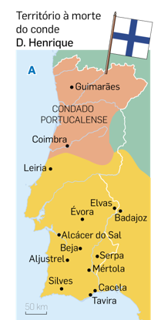
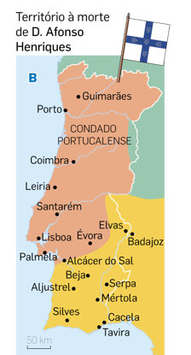
(E) Afonso VI, rei de Leão, doou o condado Portucalense a D. Henrique.
F10

O início da formação do reino de Portugal.

(F) Realiza-se a conferência de Zamora.
Observa as fontes 9 e 10 e lê as fontes 11 e 12.
B
A
7.
 |  | Afonso VI
D. Urraca  (filha legítima)  ∞  D. Raimundo |  |  |  | D. Teresa  (filha ilegítima)  ∞  D. Henrique
Afonso VII,  rei de Leão  e Castela |  |  |  | D. Afonso Henriques  rei de Portugal
F9

F11  Conferência de Zamora em 1143  [Entre] 4 e 5 de outubro, reuniram-se os reis de Portugal e de Leão. A este encontro chamam os historiadores modernos a «conferência de Zamora». Tem sido considerada como a reunião que selou o acordo entre Afonso Henriques e Afonso VII, que marcou o reconhecimento pelo segundo da dignidade régia do primeiro, e que permitiu a celebração de um tratado, que talvez incluísse uma repartição dos direitos de conquista sobre territórios muçulmanos, mas do qual, infelizmente, não existe nenhum texto.  José Mattoso, historiador português atual,  D. Afonso Henriques, 2007 (adaptado) | F12  Bula Manifestis Probatum  Nós concedemos à tua excelência e autoridade e confirmamos por autoridade apostólica o reino de Portugal com a integridade das honras e a dignidade de reino que aos reis pertence, e também todas as terras que, com auxílio da graça celeste, arrebatares das mãos dos Sarracenos [Muçulmanos] e sobre as quais não possam príncipes cristãos julgar-se com direito.  Papa Alexandre III, Bula Manifestis Probatum, 1179 (adaptado)

7.1 Completa o seguinte texto em que se explica como surgiu o reino de Portugal, no século XII. Utiliza a informação do quadro e das fontes 9 a 12.
• D. Afonso Henriques • D. Henrique • conquistar • independência política • Mouros
• 10A • 11 • 12 • reino • rei • 1179 • 1143
O condado Portucalense foi doado por Afonso VI, a ____a)____, cavaleiro bolonhês que veio auxiliar o rei de Leão. O conde D. Henrique tinha como obrigação aconselhar e auxiliar o seu suserano, bem como ____b)____ terras aos ____c)____ para acrescentar ao seu condado
(fonte ____d)____). Assim, o conde D. Henrique, em 1096, detinha um território que lhe tinha sido dado pelo rei Afonso VI de Leão, que incluía as terras desde o rio Minho até ao sul de Coimbra – o seu condado.
Do casamento de D. Henrique com D. Teresa nasceu ____e)____ (F9) que, depois de ficar ao comando do condado passou a ter dois grandes objetivos: conseguir a ____f)____ do condado Portucalense, lutando contra o rei de Leão e Castela, ou seja, deixar de ser chefe político de um condado para passar a ser chefe político de um ____g)____, e alargar o território para sul, conquistando terras aos Mouros (F10B).
Seguindo estes dois objetivos, D. Afonso Henriques conseguiu que o seu primo Afonso VII o reconhecesse como rei de Portugal na conferência de Zamora, em ____h)____, em que Afonso VII reconhece D. Afonso Henriques como ____i)____ e Portugal como reino, conforme a fonte ____j)____.
Mas, para que o reino de Portugal fosse reconhecido era necessário que a Igreja Católica, na pessoa do papa, reconhecesse tal independência. Esta situação ocorreu em ____k)____ com a bula Manifestis Probatum do papa Alexandre III (fonte ____l)____).

